Hướng Dẫn Cấu Hình Camera Nichietsu NC-R10
I/. Cấu hình bằng CMS 2.0
- Download CMS 2.0 từ http://nichietsu.vn/ (ngay trang chủ, gần cuối @@, pass giải nén là nichietsu.vn)
- Sau khi cài đặt và đăng nhập, Click chọn Device – Search More. Lúc này CMS sẽ tự động tìm kiếm và nhận diện CAM với tên HD-IPC, Double click để Add nó vào danh sách..
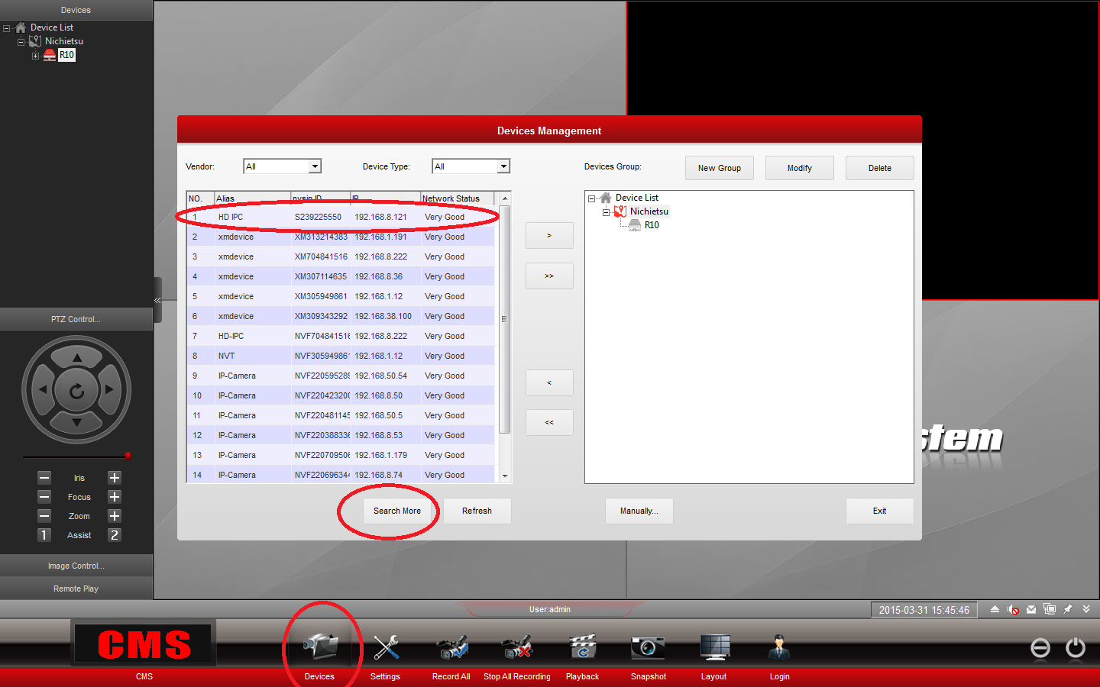
Nếu Add Cam ở nơi khác về thì chọn Manually, rồi điền nvsip ID, những thông số khác nếu không có gì thay đổi thì giữ nguyên như mặc định
- Ở giao diện Liveview, kích phải trên “HD-IPC” và chọn Device Config (Ở bước này, có thể phải chạy CMS với quyền Administrator “Run as Administrator”)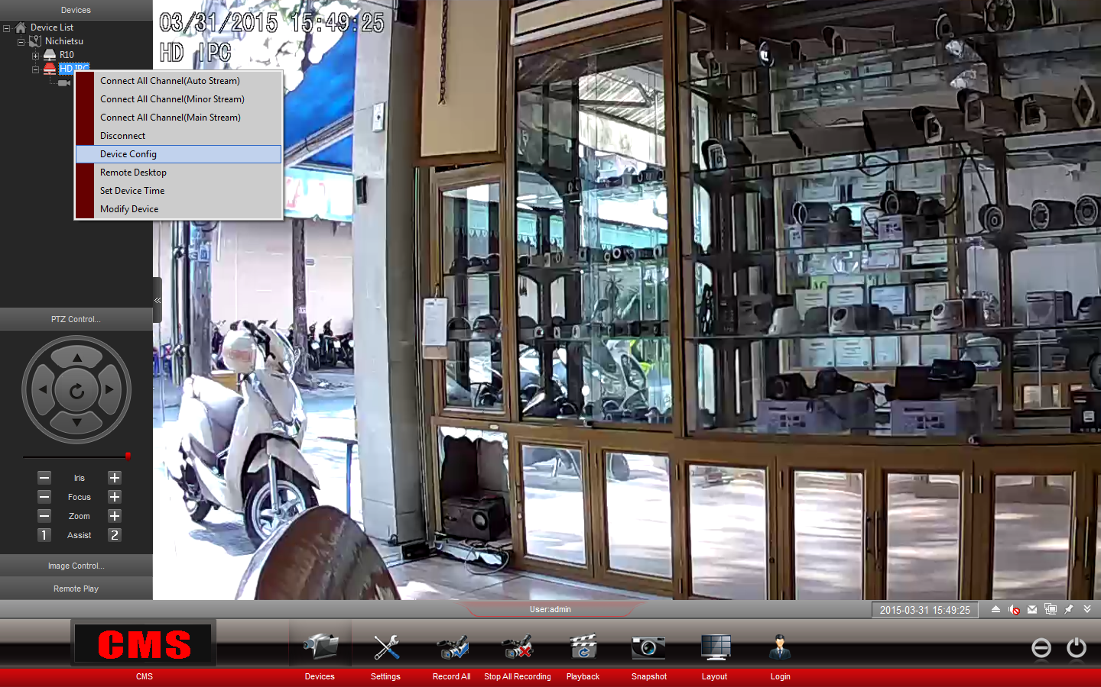

Cửa sổ Config sẽ xuất hiện gồm System, Stream, Storage, Account, Network….
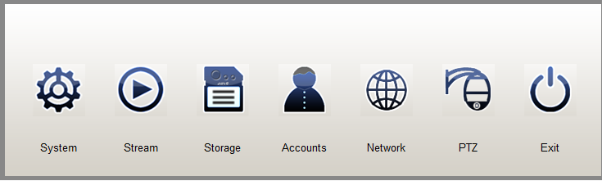
Click chọn Network – Wifi – chọn Search ở dòng SSID. Sau khi search thấy Wifi cần cấu hình, gõ password vào – OK. Có thể rút dây mạng và chờ khoảng 1-2’ để R10 có thể nhận diện được Wifi.
II/. Xem bằng Internet Explorer
Mở IE lên, ở thanh Address gõ địa chỉ IP của con Camera vào, user + pass mặc định là admin – admin
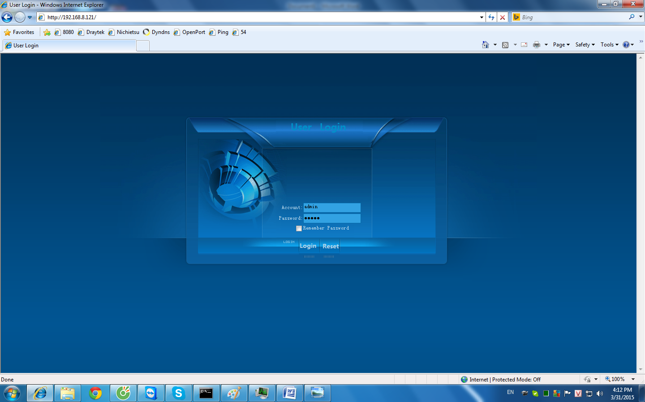
Lần đầu tiên đăng nhập, IE sẽ báo thiếu ActiveX và Get Control Fail. Ở thanh Menu ngang, chọn Get Ocx để tải và cài đặt ActiveX cho R10. Sau khi cài đặt xong, refresh lại trang để xem.
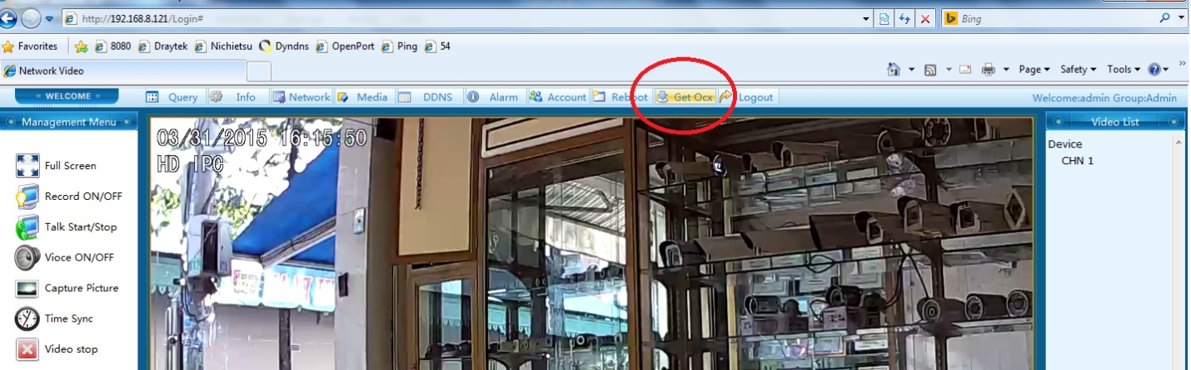

III/. Xem trên thiết bị di động
Phần mềm cho Camera này là NVSIP hoặc Cloudsee, tìm kiếm trên CH Play hoặc Apple Store để tải và cài đặt.
Ở giao diện NVSIP, có thể đăng ký tài khoản để sử dụng (khuyến khích) hoặc chọn chế độ Visitor Login
